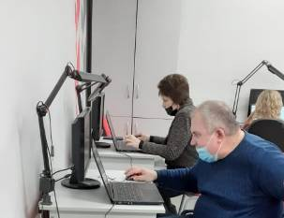
28 марта 2022 года учитель истории МОУ СОШ № 10 г. Сердобска Уварова Л. В. приняла участие в апробации модели оценки ИКТ-компетенций работников образовательных организаций, осуществляющих образовательную деятельность по образовательным программам общего образования в рамках Федерального проекта «Апробация модели оценки ИКТ - компетенций работников образовательных организаций».
Проект реализуется по заказу Рособрнадзора.
Согласно профессиональному стандарту, педагог должен уметь успешно действовать на основе практического опыта умения и знаний при решении профессиональных задач. Для обеспечения продуктивности образовательного процесса педагог должен обладать компетенциями в сфере информационно-коммуникационных технологий при решении профессиональных задач.
Апробация проводилась с использованием ресурсов Центра «Точка роста» МОУ СОШ № 10 г. Сердобска.

